МИНИСТЕРСТВО НАУКИ И ВЫСШЕГО ОБРАЗОВАНИЯ
РОССИЙСКОЙ ФЕДЕРАЦИИ

ФЕДЕРАЛЬНОЕ ГОСУДАРСТВЕННОЕ БЮДЖЕТНОЕ ОБРАЗОВАТЕЛЬНОЕ
УЧРЕЖДЕНИЕ ВЫСШЕГО ОБРАЗОВАНИЯ
«РОССИЙСКИЙ ГОСУДАРСТВЕННЫЙ
ПЕДАГОГИЧЕСКИЙ УНИВЕРСИТЕТ им. А. И. ГЕРЦЕНА»



Основная профессиональная образовательная программа
Направление подготовки 09.03.01 Информатика и вычислительная техника
Направленность (профиль) «Технологии разработки программного обеспечения»
форма обучения – очная

Курсовая работа

по дисциплине «Организация электронной образовательной среды»

«Разработка портфолио студента-программиста с использованием технологии GitHub Pages.»

Обучающегося 4 курса
Литовченко Даниила Владиславовича
____________________
Научный руководитель:
Аксютин Павел Александрович
____________________

Санкт-Петербург
2021

ОГЛАВЛЕНИЕ
ВВЕДЕНИЕ 3
ГЛАВА 1. Выбор технологии 5
Behance.net 5
LinkedIn 6
GitHub Pages 7
ГЛАВА 2. Разработка портфолио 8
Создание репозитория 8
Подключение GitHub Pages к репозиторию 10
ЗАКЛЮЧЕНИЕ 13
ЛИТЕРАТУРА 14

ВВЕДЕНИЕ
Портфолио — это совокупность работ, осуществлённых проектов. Под словом веб-портфолио обычно понимают веб-базированный ресурс, на котором размещаются осуществленные и находящиеся в процессе создания проекты, а также отображается рост учебных или профессиональных достижений владельца портфолио.
Портфолио используется очень большим количеством людей. Это учащиеся школ, высших учебных заведений, учителя, преподаватели, работники сферы информационных технологий, дизайнеры, художники, программисты, фотографы, редакторы, копирайтеры, журналисты, архитекторы, маркетологи, модели, актеры и т.д.
Портфолио программиста в основном может состоять из программного кода разработанных проектов, размещенных на GitHub или LinkedIn. В случае портфолио разработчика, зачастую речь идет о сайте, на котором можно представить свои работы и проекты, исходя из которых работодатель сможет сделать вывод о навыках, компетенциях и опыте работы соискателя.
Оформление портфолио в виде веб-базированного ресурса не неотъемлемая часть отклика на вакансию, далеко не все разработчики включают портфолио в резюме и далеко не все работодатели ждут такой информации. Более того, есть и такие, кто даже не станет открывать ссылку. Портфолио опционально, но оно может дать неплохое преимущество перед конкурентами и максимально наглядно показать, что вы умеете.
Цель курсовой работы – исследование технологий создания веб-базированного ресурса для оформления портфолио программиста и выбор самого простого и эффективного решения для создания портфолио.
Исходя из цели курсовой работы, поставлены следующие задачи:
- Рассмотреть различные веб-ресурсы для создания портфолио программиста/разработчика и выбрать самый подходящий ресурс для реализации портфолио;
- Подробно разобрать инструментарий выбранного ресурса и применить полученные знания для разработки веб-базированного портфолио;
- С помощью выбранного ресурса и предлагаемого этим ресурсом инструментария реализовать веб-базированное портфолио программиста/разработчика;
- Оценить выполненную работу, составить список положительных и отрицательных сторон выбранного метода реализация веб-базированного портфолио программиста/разработчика;
- Сравнить использованный ресурс и инструментарий с другими вариантами исполнения поставленной задачи.

ГЛАВА 1. Выбор технологии

Behance.net
Один из крупнейших сайтов для портфолио в интернете. Здесь размещают работы фотографы, дизайнеры, иллюстраторы, художники, разработчики игр, motion-дизайнеры и видеомейкеры.
Сюда можно выложить как свои личные проекты, так и командные работы, указав всех участников рабочего процесса.
Behance пользуется большой популярностью среди дизайнеров, художников и иллюстраторов со всего мира. Это своеобразная социальная медиа-платформа, принадлежащая Adobe. У данной платформы имеется бесплатное размещение.
Несмотря на популярность и возможность размещения не только художественных работ, но и программных проектов, платформа не совсем подходит для создания веб-базированного портфолио разработчика по следующим причина:
- Отсутствие возможности разместить код проекта, что не позволит работодателю оценить навык разработки;
- Отсутствие индивидуального оформления и возможности кастомизации своей страницы-портфолио.
Однако, несмотря на минусы, данный веб-ресурс хорошо подойдет для людей, которым необходим веб-ресурс для размещения творческих работ, в том числе в сфере информационных технологий: дизайнерам, иллюстраторам, создателям 3d моделей и т.д.
Из плюсов рассматриваемого ресурса можно отметить следующее:
- Бесплатное размещение;
- Простота использования;
- Возможность получить приглашение на работу, так как данный ресурс иногда используется работодателями для поиска сотрудников.
В данной курсовой работе рассматривается именно разработка портфолио для программиста/разработчика, поэтому использование данного ресурса будет нецелесообразно, в виду того, что здесь нет возможности разместить код разработанных проектов.

LinkedIn
LinkedIn — социальная сеть для поиска и установления деловых контактов. В LinkedIn зарегистрировано более 500 млн пользователей (по состоянию на конец 2017 года), представляющих 150 отраслей бизнеса из 200 стран.
Сайт доступен на 24 языках мира, в том числе на русском.
В июне 2016 года сайт был приобретён компанией Microsoft за 26,2 млрд долларов. С 4 августа 2016 года заблокирован на территории РФ за нарушение правил хранения персональных данных российских пользователей.
Правильно оформленный LinkedIn профиль поможет привлечь внимание рекрутеров к вашей кандидатуре и помочь вам быстрее найти работу. На LinkedIn имеется возможность добавить аватар, заголовок, описание профиля, опыт работы, образование, навыки и сертификаты, подтверждающие их.
Этот ресурс активно используется в качестве резюме программиста/разработчика, особенно он помогает при поиске работы заграницей. Плюсы рассматриваемого ресурса:
- Высокая конверсия резюме, портфолио;
- Возможность найти единомышленника для реализации проекта;
- Популярный сервис для размещения портфолио среди профессионалов различных областей, в том числе в области информационных технологий.
В то же время, у данного сервиса также есть и негативные стороны в контексте рассматриваемой задачи:
- Сервис заблокирован на территории РФ;
- Резюме и портфолио лучше всего размещать на английском языке;
- Нет возможности загрузить код, только ссылки;
Данный сервис уже более подходит для разработки рассматриваемого в данной курсовой работе портфолио программиста/разработчика, но все же из-за указанных выше минусов лучше подходит для составления резюме, а не портфолио.

GitHub Pages
GitHub — крупнейший веб-сервис для хостинга IT-проектов и их совместной разработки.
Веб-сервис основан на системе контроля версий Git и разработан на Ruby on Rails и Erlang компанией GitHub, Inc. Сервис бесплатен для проектов с открытым исходным кодом и (с 2019 года) небольших частных проектов, предоставляя им все возможности (включая SSL), а для крупных корпоративных проектов предлагаются различные платные тарифные планы.
Данный сервис позволяет не только выкладывать проекты и осуществлять контроль версий, но и может использоваться для создания портфолио с помощью GitHub Pages. Из плюсов можно отметить:
- Возможность выкладывать проекты с открытым исходным кодом, что позволяет работодателю оценить навыки и умения соискателя;
- Возможность контролировать версии и актуализировать портфолио, без необходимости полностью обновлять информацию;
- Возможность создать или выбрать приятный глазу дизайн и сделать портфолио более уникальным;
- Простота и удобство исполнения, позволяющие превратить репозиторий в веб-страницу для размещения выполненных работ.
Но сервис также не лишен минусов:
- Невозможно изменить адрес портфолио, только домен.

Заключение к главе 1:
Так как рассматриваемой в данной курсовой работе задачей является создание веб-базированного портфолио программиста/разработчика, то самым простым, удобным и целесообразным вариантом будет являться выбор GitHub Pages в качестве основного инструмента. Это позволит за короткое время и с минимальными затратами выполнить рассматриваемую задачу в лучшем виде.

ГЛАВА 2. Разработка портфолио

Создание репозитория
Для реализации портфолио на GitHub с использованием GitHub Pages необходимо разобраться в особенностях и ограничениях сервиса немного глубже. Сервис Github Pages предоставляет следующие возможности для статических сайтов:
- Использование HTML, CSS, языка разметки Markdown;
- Встраивание изображений и другого медиа;
- Использование JavaScript.

Ограничения:

Нельзя использовать на сайте PHP либо другие серверные языки;

Серверный код и серверные скрипты выполняться не будут;

Cookies не используются.

Перейдем к процессу создания репозитория:
- Создадим аккаунт на GitHub. Пусть, account-name — название нашего аккаунта;
- Создадим новый репозиторий для нашего портфолио, в который будем добавлять наши работы. При создании введем название репозитория (например, name), выберем тип репозитория Public и нажмем на кнопку Create repository;
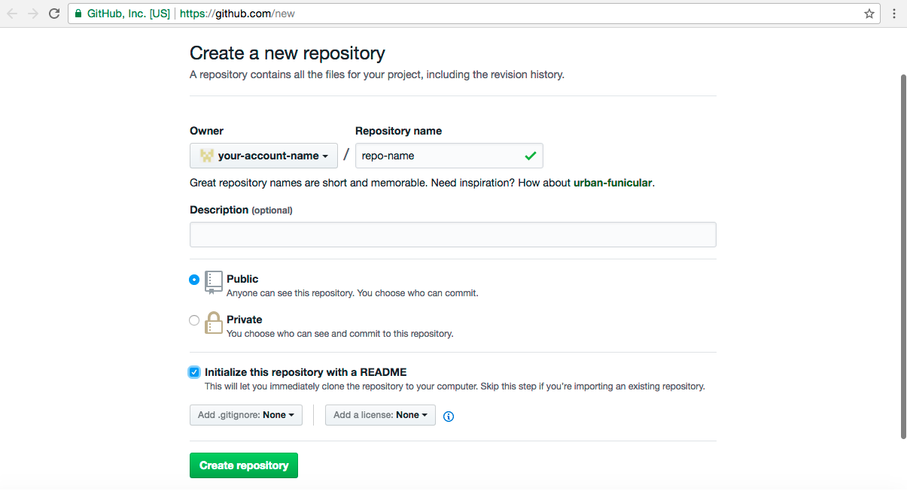
- В результате действий выше, мы создали репозиторий, в котором будут находиться проекты и работы для нашего портфолио;
- Загрузим файлы с нашими работами и проектами в ветку master созданного репозитория name.
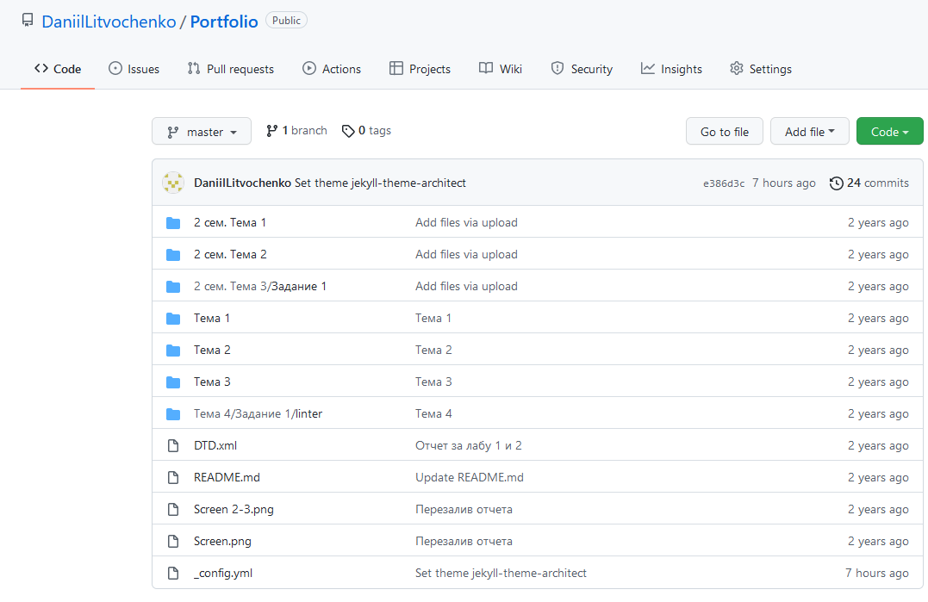

Подключение GitHub Pages к репозиторию
После создания репозитория с работами, которые будут находиться в нашем портфолио приступим к подключению GitHub Pages. Так как в GitHub Pages разрешено использование только HTML, CSS, языка разметки Markdown, то дизайн портфолио и расположение элементов в нем можно сделать только используя эти языки разметки.
Самый простой и быстрый способ создать портфолио — это написать файл README.md с необходимой разметкой и выбрать дизайн из предложенных GitHub схем. Также, можно загрузить файлы HTML и CSS и создать полностью уникальное портфолио.
Для данной курсовой работы, исходя из ее цели, а именно быстрое и эффективное создание портфолио программиста/разработчика, мы будем использовать способ с созданием файлы README.md. Для этого нам необходимо разобраться в синтаксисе Markdown.
Синтаксис Markdown достаточно прост и разобраться в нем можно за несколько минут. Ниже приведена «шпаргалка» по Markdown, с помощью которой мы создадим README.md:
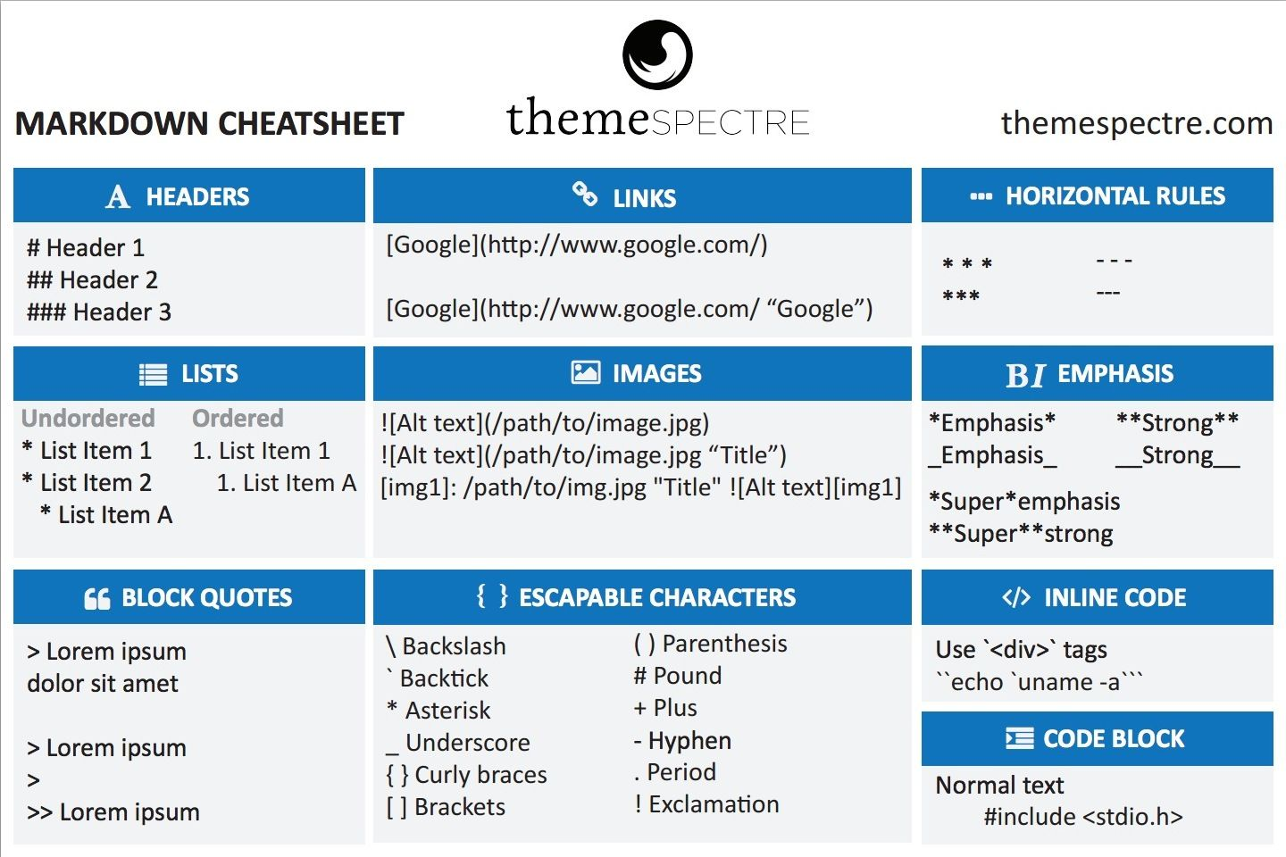
В результате изучения таблицы выше, создадим файл разметки README.md:
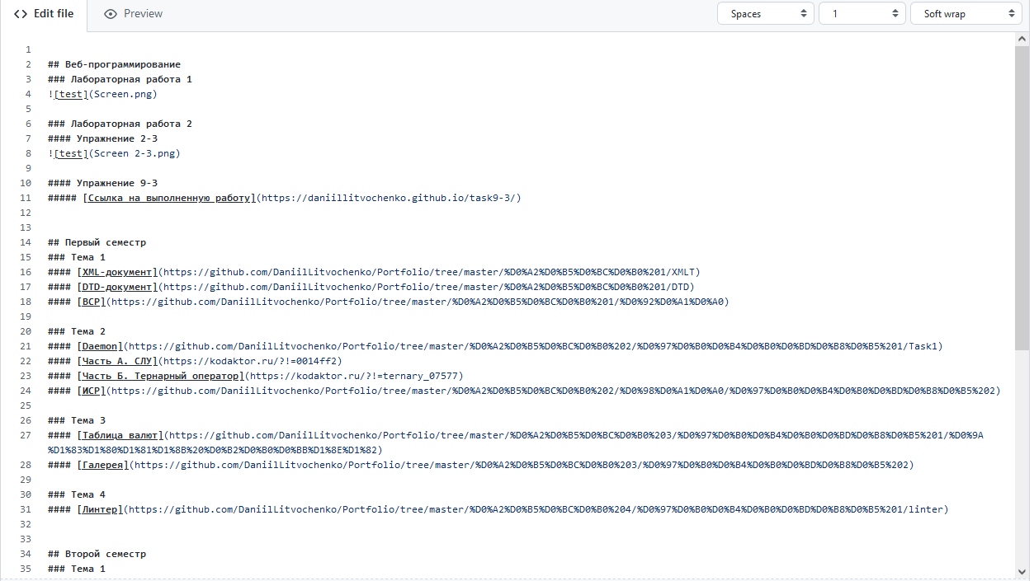
Посмотрим на результат без подключения GitHub Pages, выглядит уже достаточно неплохо:
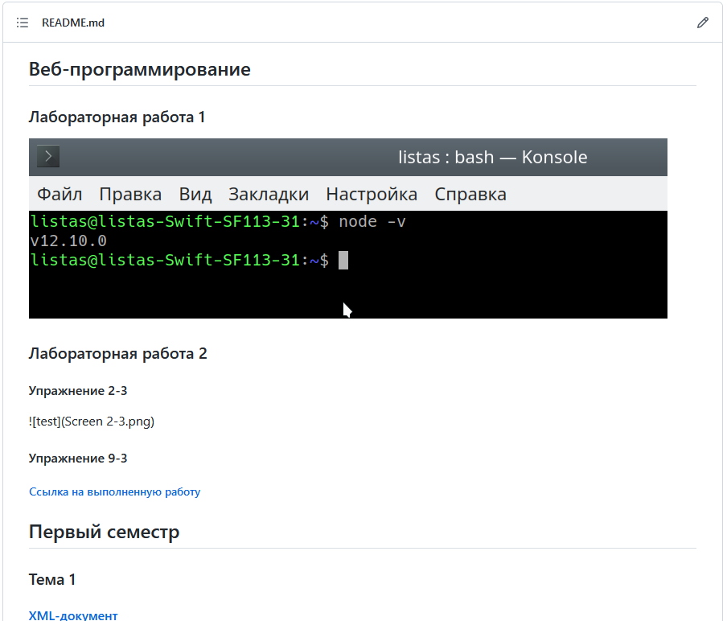
Теперь приступим к подключению нашего репозитория к GitHub Pages. Для этого выполним следующие шаги:
- Перейдем в настройки (Settings) созданного нами репозитория;
- В настройках репозитория найдем вкладку опции (Options);
- Найдем раздел Github Pages. Установим в качестве источника файлов нашей страницы ветку master созданного репозитория;
- Теперь наш сайт опубликован по адресу вида account-name.github.io/name;
- Для проверки работы сайта перейдем по адресу https://account-name.github.io/name – и мы увидим страницу, загруженную на Github Pages.
- Теперь снова перейдем в настройки;
- В настройках найдем новый раздел страницы (Pages);
- В этом разделе установим тему для нашего сайта нажав на изменить тему (Change Theme);
- В результате получим веб-портфолио:
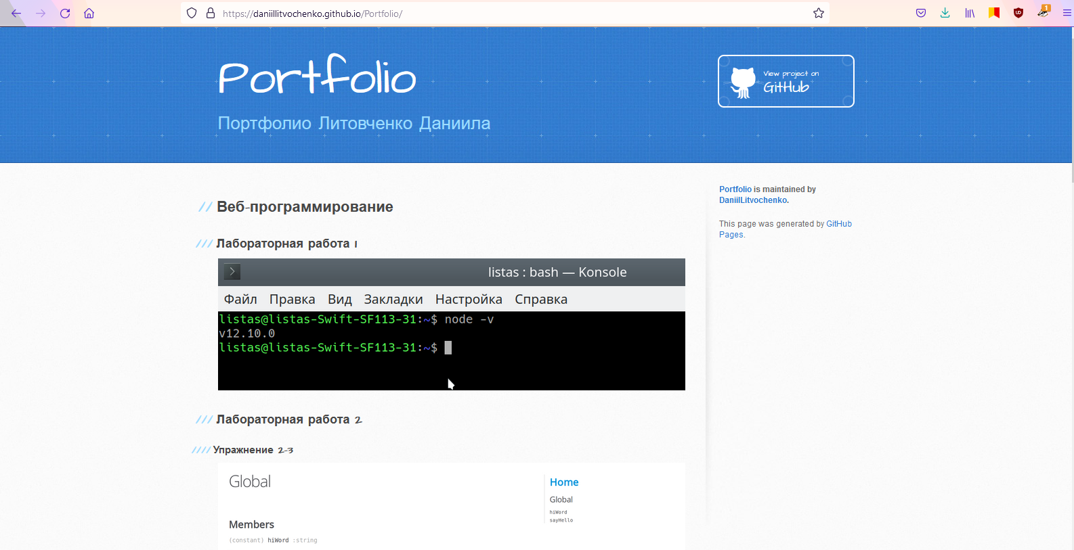

ЗАКЛЮЧЕНИЕ
Исходя из цели курсовой работы, выполнены следующие задачи:
1. Рассмотрены различные веб-ресурсы для создания портфолио программиста/разработчика и выбрать самый подходящий ресурс для реализации портфолио;
2. Подробно разобран инструментарий выбранного ресурса и применены полученные знания для разработки веб-базированного портфолио;
3. С помощью выбранного ресурса и предлагаемого этим ресурсом инструментария реализовано веб-базированное портфолио программиста/разработчика;
4. Оценена выполненная работа, составлен список положительных и отрицательных сторон выбранного метода реализация веб-базированного портфолио программиста/разработчика;
5. Использованный ресурс и инструментарий сравнены с другими вариантами исполнения поставленной задачи.

ЛИТЕРАТУРА
- https://ru.wikipedia.org/wiki/GitHub
- https://ru.wikipedia.org/wiki/LinkedIn
- https://ru.wikipedia.org/wiki/Behance
- https://vertex-academy.com/tutorials/ru/kak-sozdat-repozitorij-na-github/
- https://habr.com/ru/post/273897/
- https://netology-code.github.io/guides/github-pages/
- https://habr.com/ru/post/432852/

